- Ковалева, И. Классика жанра / И. Ковалева // Здоровье школьника. - 2017. - № 1. - С. 62-65.
- Массаж, физические упражнения, закаливание грудных детей / авт.-сост. Б. Бах. - Москва: АСТ, 2008 - 156, [3] с.: ил.
- Панкратова, Е. Уроки для родителей. Закаливание с удовольствием / Е. Панкратова // Физкультура и спорт. - 2003. - № 8. - С. 24-25.
- Петухова, А. Будь здоров, иммунитет! / А. Петухова // Здоровье школьника. - 2017. - № 10. - С. 68-70.
- Успенская, Е Доктор по имени "лето" / Е. Успенская // Здоровье школьника. - 2014. - № 6. - С. 10-15.
- Чимаров, В. М. Как воспитать ребенка здоровым: [учебно-методическое пособие] / В. М. Чимаров. - Москва : Педагогическое общество России, 2004 - 256 с.
- Чудеса легко. Закаливание. [Электронный ресурс]. – Режим доступа: http://chudesalegko.ru/zakalivanie/
- Syi.ru Принципы закаливания. Закаливание водой. Правила закаливания [Электронный ресурс]. – Режим доступа: https://www.syl.ru/article/328789/printsipyi-zakalivaniya-zakalivanie-vodoy-pravila-zakalivaniya
- Tiensmed.ru. Закаливание. Что это такое и в чем его цель? Принципы, виды и методики закаливания [Электронный ресурс]. – Режим доступа:https://www.tiensmed.ru/news/zakaleaemsa2.html

Составитель:
Юркова Н.В.
библиограф методико-библиографического отдела МУК «ЦБ Белгородского района»

Адрес:
Белгородская обл.,
Белгородский р-он,
С. Стрелецкое, ул. Королева, 44
308511
Тел./факс: 38-83-91
Е-mail: biblbel2015@yandex.ru
Сайт: http://biblbel.ru/

МУК «Центральная районная библиотека Белгородского района»
6+

_________________________

Закаливание – путь к здоровью

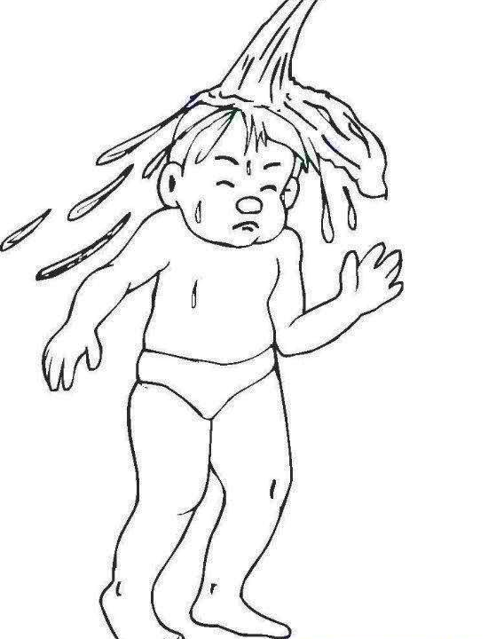
_________________-

Белгород, 2018

Закаливанием называется комплекс процедур и упражнений, целью которых является повышение устойчивости организма к воздействию различных «агрессивных» факторов окружающей среды – холода, жары и так далее.

__________________

Методы закаливания
В зависимости от воздействия на организм существует несколько методов закаливания:

- Закаливание воздухом:
Принятие воздушных ванн. Воздух оказывает влияние на обнаженное тело. Солнечные ванны. Практикуются с целью оздоровления и профилактики. Ходьба босиком независимо от времени года.

- Закаливание водой:
Контрастный душ. Обливание по очереди то холодной, то в меру горячей водой. Посещение бани с последующим нырянием в прохладную воду. Обливание водой. Купание в проруби.

_____________________

Кому противопоказано закаливание водой Известно много историй исцеления благодаря закаливающим процедурам, но стоит отметить, что в некоторых случаях с такими процедурами нужно повременить. Холодная вода вызывает спазмы сосудов, поэтому если имеются заболевания сердечно-сосудистой системы (тахикардия, ишемическая болезнь сердца, сердечная недостаточность), такие методы противопоказаны. Резкая смена температур влияет на центральную нервную систему. Необходимо с осторожностью практиковать закаливание при заболеваниях ЦНС: эпилепсии, психозах, истерии. Если имеются любые кожные заболевания, от закаливания водой необходимо отказаться до полного выздоровления. Особенно при наличии гнойных, незаживающих или открытых ран. При заболеваниях органов дыхания: туберкулезе, бронхиальной астме. Не рекомендуют обливание при повышенном глазном давлении. При простудных заболеваниях (ОРВИ, ОРЗ, грипп) следует воздержаться от процедур, даже если занятия до болезни были регулярными. Не стоит обливаться с головой. Это может отрицательно сказаться на здоровье.

_________________________

Основные принципы
закаливания детей

- Обтирания рекомендуются водой комнатной температуры
- Если это обливания, холодную воду сначала лить на теплые ноги
- Знающие люди постепенно снижают температуру и правильно делают
- Не злоупотреблять контрастным душем, можно сочетать с участием солнечных ванн
- Важно нормализовать эмоциональный фон ребенка, убрать нервное напряжение
- Не путать душ с принятием ванны, поскольку в последнем случае можно навредить здоровью
- Обливания холодной водой можно проводить после принятия теплой ванны
- Важно учитывать индивидуальные особенности детского организма
- Обтирания проводятся, начиная с нижних конечностей
- Если ребенку стало худе, такие домашние процедуры показано в срочном порядке прекратить

_______________________-

ВСЕ О ЗАКАЛИВАНИИ

- Андреева, О. Снова простыл? / О. Андреева // Здоровье школьника. - 2017. - № 3. - С. 42-44.
- Артемова, А. Ледяные объятия / А. Артемова // Крестьянка. - 2014. - № 5. - С. 60-61.
- Бурцев, Н. Правильное закаливание детей от рождения до школы / Н. Бурцев. - Ростов-на-Дону: Феникс, 2013 - 125, [1] с.: ил. - (Серия "Медицина").
- Дунаевская, А. О закаливании / А. Дунаевская // Растем вместе. - 2014. - № 2. - С. 18-19.
- Закаливание. Ру [Электронный ресурс]. – Режим доступа: http://www.zakalivanie.ru/
- Зожник. Закаливание: что говорит наука [Электронный ресурс]. – Режим доступа: http://zozhnik.ru/zakalivanie/

